**Програмування веб-застосувань**

Міністерство освіти і науки України

Національний технічний університет України «Київський політехнічний

інститут імені Ігоря Сікорського"

Факультет інформатики та обчислювальної техніки

Кафедра інформатики та програмної інженерії

Звіт

з лабораторної роботи № 2 з дисципліни

«Програмування веб-застосувань»

«Верстка веб-сторінок за допомогою CSS»

Варіант 11

Виконав студент: ІП-15 Кондрацька Соня Леонідівна

Перевірив: Ковтунець Олесь Володимирович

Київ-2022

Лабораторна робота No2

«Верстка веб-сторінок за допомогою CSS»

**Мета** Ознайомлення з мовою візуального оформлення CSS та освоєння сучасних способів верстки веб-сторінок.

**Завдання**

1. У вас вже є обраний із 16 варіантів власний варіант виконання роботи

відповідно до вашого порядкового номера у списку групи, подальші

маніпуляції виконуйте, враховуючи підготовлену головну сторінку веб-

сайта з л. р. No1.

2. Засобами HTML і CSS зверстайте нові екземпляри головної веб-сторінки

вашого веб-сайта згідно з вашим варіантом, використовуючи верстку:

А) з допомогою Flexbox CSS,

Б) з допомогою Grid CSS,

В) без використання Flexbox CSS та Grid CSS,

зберігаючи контент веб-сторінки, з урахуванням позиціювання та

візуалізації окремих елементів сторінки. За неможливості виконати

котрийсь із пунктів А,Б,В для вашого варіанту поясніть причину. Вкажіть

переваги та недоліки видів верстки на основі зверстаних варіантів.

3. Для запису інструкцій CSS використайте окремі файли стилів, а у

відповідних екземплярах веб-сторінки забезпечте вказівник на ці файли

стилів. Не задавайте жодних інструкцій CSS у файлах веб-сторінок.

4. Продемонструйте роботу новостворених екземплярів головної веб-

сторінки через локальну файлову систему.

5. Опублікуйте новостворені екземпляри веб-сторінок і файли стилів на

GitHub Pages (або обраному вами хостінгу).

6. Продемонструйте роботу екземплярів головної веб-сторінки в інтернеті.

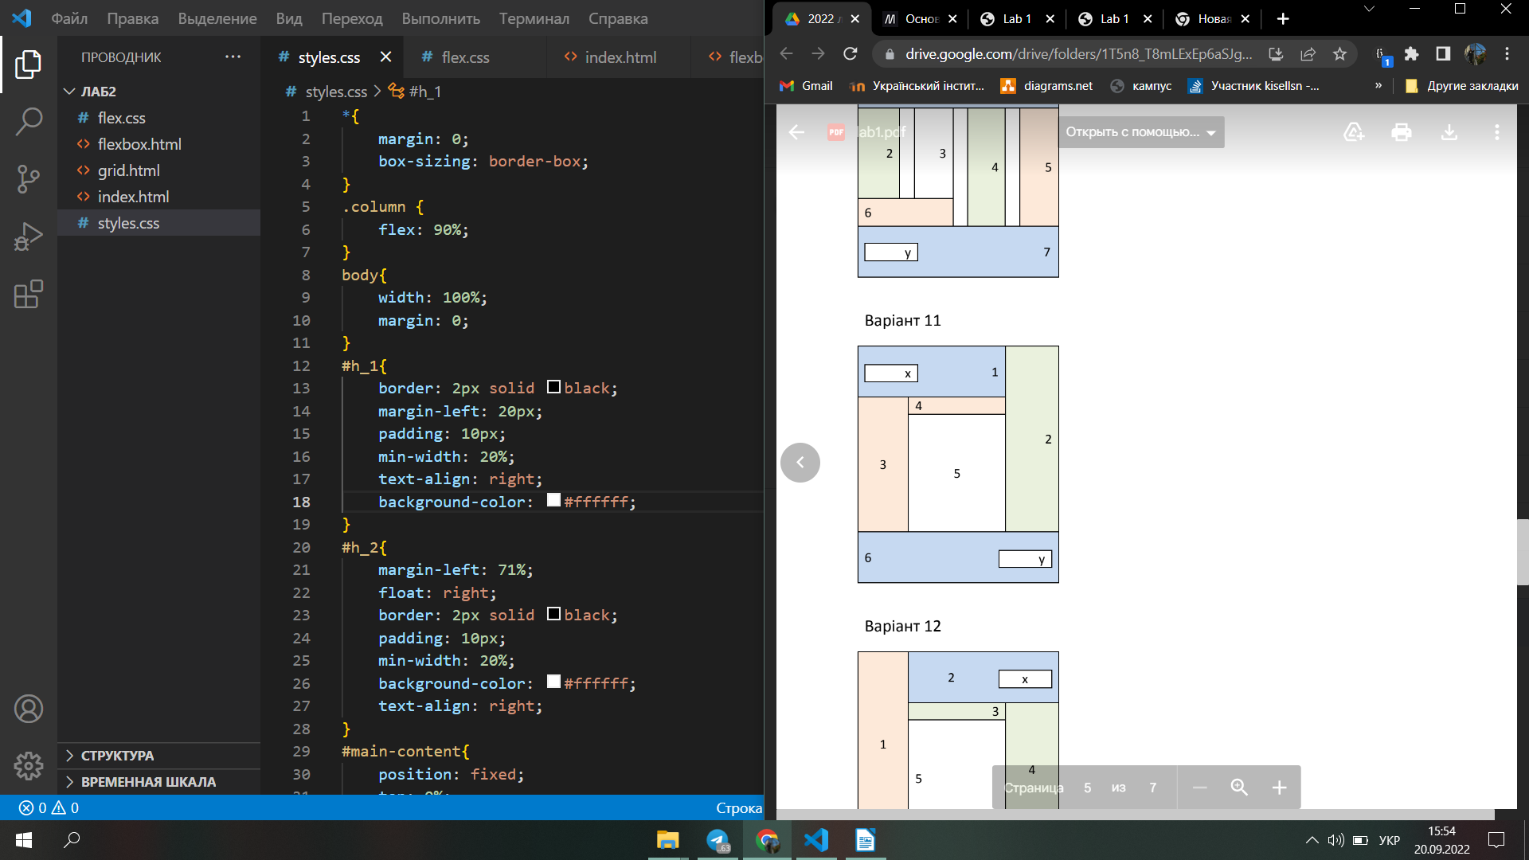

**Результат роботи:**

**Flexbox**

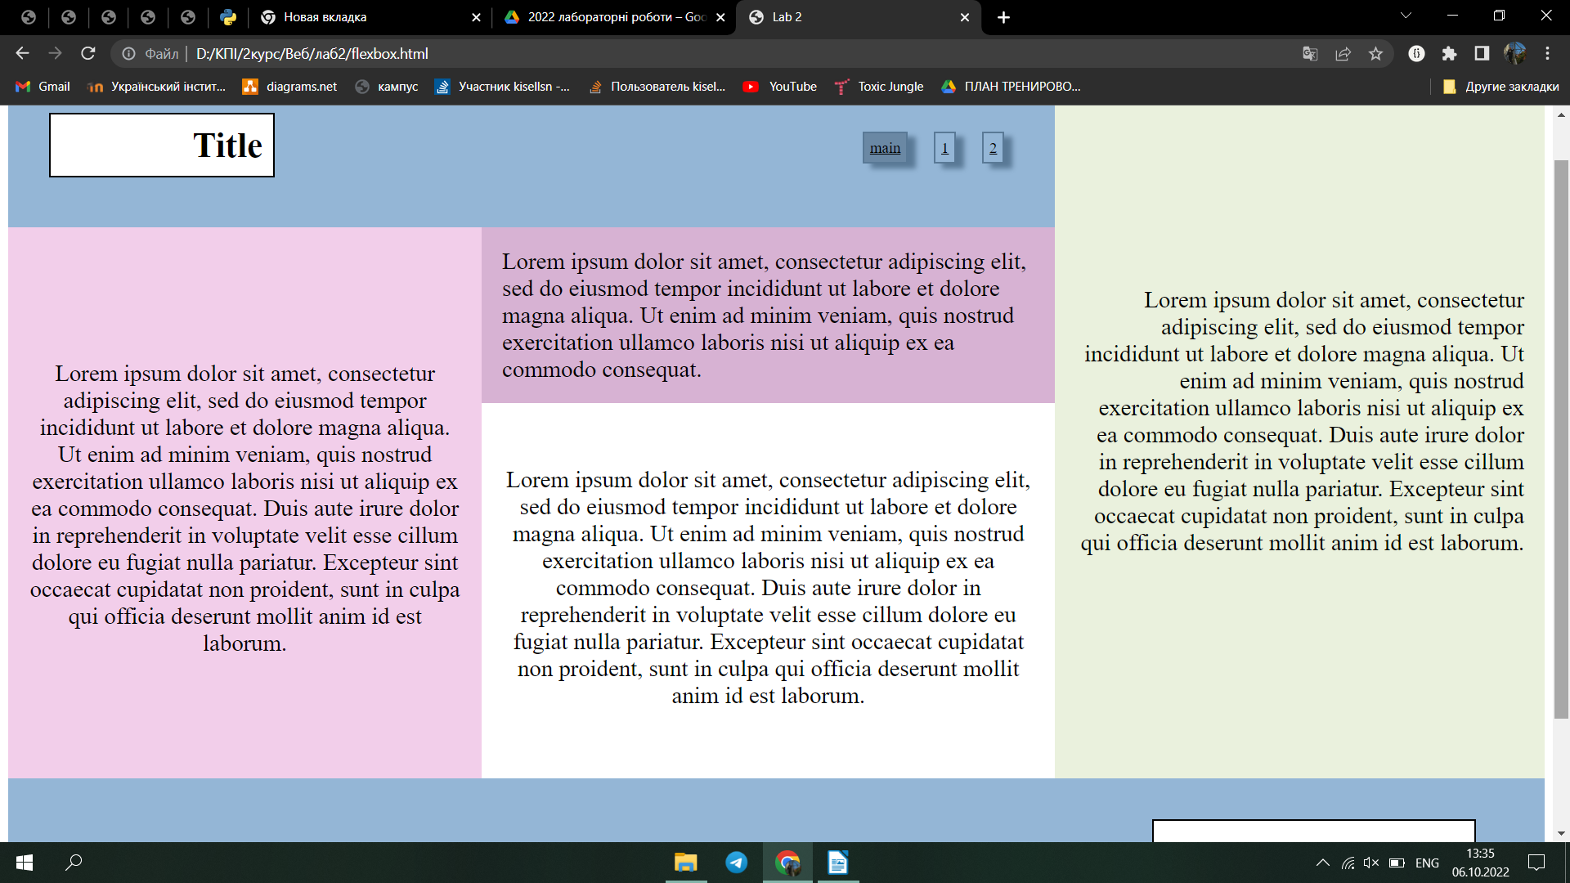

**Grid**

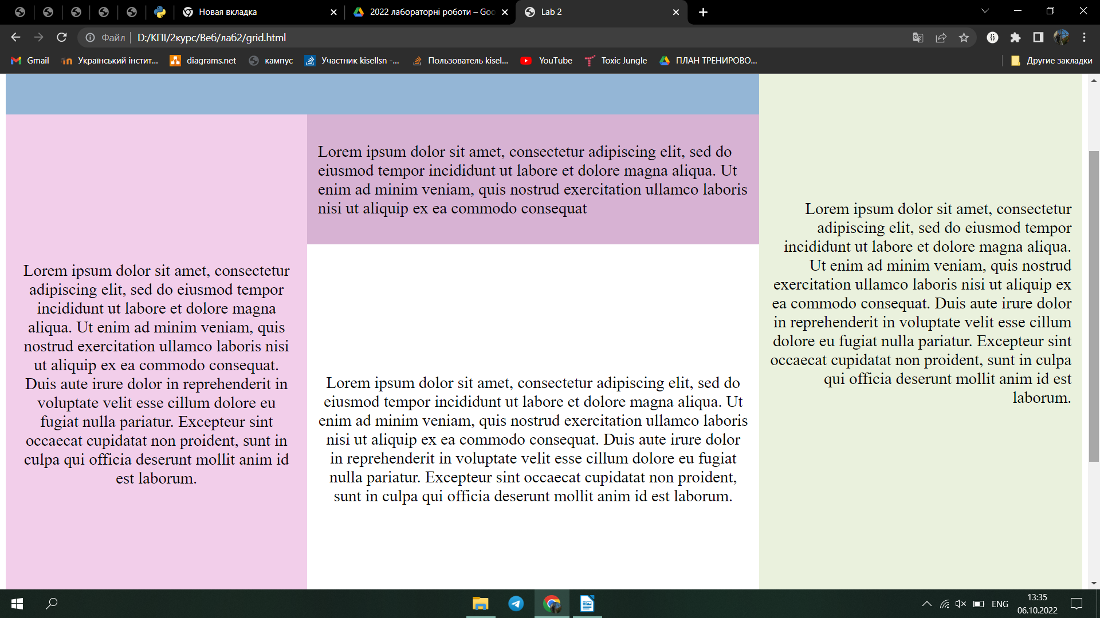

**Without Grid or Flex**

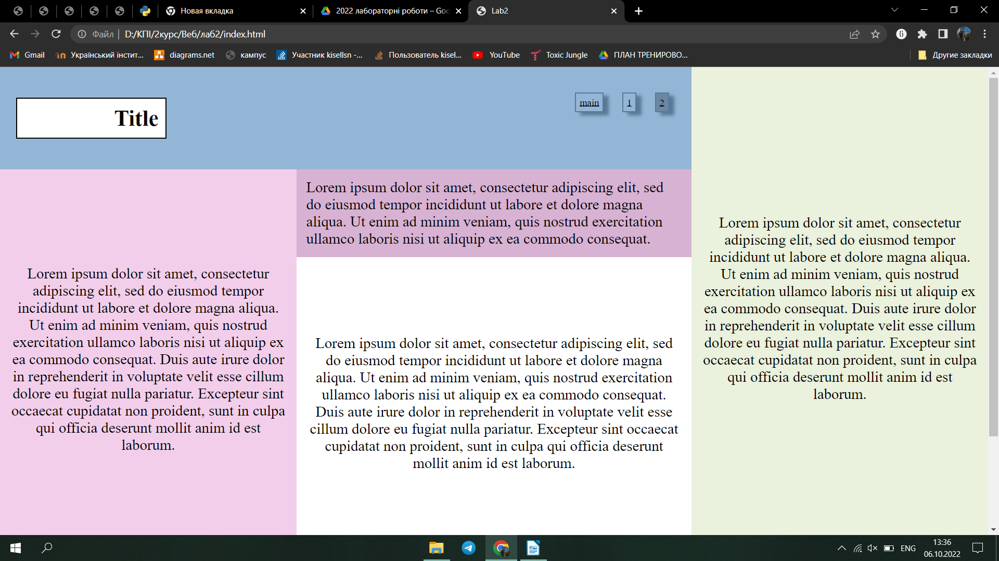

**Висновок**

В ході виконання лаюараторної роботи я ознайомилась з мовою візуального оформлення CSS та освоєння сучасних способів верстки веб-сторінок. А також розібралась як і в яких випадках використовувати такі способи розташування об’єктів на веб- сторінці, як flexbox, grid та звичайні html таблиці.